

Глава Городского округа «город Ирбит»
Свердловской области
ПОСТАНОВЛЕНИЕ

от 16 апреля 2025 года № 43-ПГ
г. Ирбит

Об организации и проведении 82-й традиционной легкоатлетической эстафеты,
посвященной 80-летию Победы в Великой Отечественной войне 1941-1945 гг.
и Году защитника Отечества

В целях формирования потребности в здоровом образе жизни, укреплении здоровья средствами физической культуры и спорта Городского округа «город Ирбит» Свердловской области, во исполнение полномочий по решению вопросов местного значения по обеспечению условий для развития на территории городского округа физической культуры и массового спорта, по организации проведения официальных физкультурно-оздоровительных и спортивных мероприятий Городского округа «город Ирбит» Свердловской области, руководствуясь статьей 30 Устава Городского округа «город Ирбит» Свердловской области
ПОСТАНОВЛЯЮ:
1.Организовать и провести в Городском округе «город Ирбит» Свердловской области 3 мая 2025 года с 11.00 часов на бульваре Победы и по улицам города 82-ю традиционную легкоатлетическую эстафету, посвященную 80-летию Победы в Великой Отечественной войне 1941-1945 гг. и Году защитника Отечества.
2.Утвердить состав организационного комитета по подготовке и проведению 82-й традиционной легкоатлетической эстафеты, посвященной 80-летию Победы в Великой Отечественной войне 1941-1945 гг. и Году защитника Отечества (приложение № 1).
3.Утвердить План работы по подготовке и проведению 82-й традиционной легкоатлетической эстафеты, посвященной 80-летию Победы в Великой Отечественной войне 1941-1945 гг. и Году защитника Отечества (приложение № 2).
4.Утвердить Положение о проведении 82-й традиционной легкоатлетической эстафеты, посвященной 80-летию Победы в Великой Отечественной войне 1941-1945 гг. и Году защитника Отечества (приложение № 3).
5.Утвердить маршрут проведения 82-й традиционной легкоатлетической эстафеты, посвященной 80-летию Победы в Великой Отечественной войне 1941-1945 гг. и Году защитника Отечества (приложение № 4).
6.Утвердить план мероприятий по обеспечению общественного порядка и общественной безопасности при проведении 82-й традиционной легкоатлетической эстафеты, посвященной 80-летию Победы в Великой Отечественной войне 1941-1945 гг. и Году защитника Отечества (приложение № 5).
7.Установить, что финансирование расходов, связанных с организацией и проведением эстафеты осуществлять за счёт средств Управления культуры, физической культуры и спорта Городского округа «город Ирбит» Свердловской области и других привлечённых источников.
8.Рекомендовать межмуниципальному отделу Министерства внутренних дел России «Ирбитский»:
1) ограничить движение автотранспорта по маршруту прохождения эстафеты 3 мая 2025 года с 10.00 часов до 14.00 часов на следующих улицах города:
- улица 50 лет Октября: c пересечения улиц 50 лет Октября – Советская до пересечения улиц 50 лет Октября – Первомайская;
- улица Первомайская: с пересечения улиц Первомайская – 50 лет Октября до пересечения улиц Первомайская – Революции;
- улица Революции: с пересечения улиц Революции - Первомайская до пересечения улиц Революции – Красноармейская;
- улица Красноармейская: с пересечения улиц Красноармейская – Революции до пересечения улиц Красноармейская – Орджоникидзе;
- улица Орджоникидзе: с пересечения улиц Орджоникидзе – Красноармейская до пересечения улиц Орджоникидзе – Кирова;
- улица Кирова: с пересечения улиц Кирова – Орджоникидзе до пересечения улица Советская – Революции;
- улица Советская: с пересечения улица Советская – Революции до пересечения улиц Советская – 50 лет Октября;
2) оказать содействие в обеспечении охраны общественного порядка 3 мая 2025 года с 10.00 часов и до окончания эстафеты.
9. Муниципальному автономному учреждению Городского округа «город Ирбит» Свердловской области «Мотодом»:
1) произвести ограждение территории в месте «Старт-Финиш» заградительной сеткой и барьерами;
2) обеспечить установку оборудования: стартовые ворота (надувная арка), пьедестал, флаги, баннеры, скамейки, столы и стулья, навес – шатер для работы секретариата эстафеты и звукооператора;
3) обеспечить разметку этапов по маршруту эстафеты.
10. Обществу с ограниченной ответственностью «Ресурс»:
1) провести работу по ограничению дорожного движения по маршруту эстафеты в период проведения соревнований 3 мая 2025 г. с 10.00 часов до 14.00 часов;
2) организовать и провести в срок до 3 мая 2025 года работу по устранению ям и выбоин по всему маршруту эстафеты.
11. Муниципальному бюджетному учреждению Городского округа «город Ирбит» Свердловской области «Благоустройство» организовать уборку на территории бульвара Победы до и после проведения эстафеты;
12.Рекомендовать государственному автономному учреждению здравоохранения Свердловской области «Ирбитская центральная городская больница» обеспечить 3 мая 2025 года с 11.00 часов и до окончания эстафеты медицинское сопровождение в виде одного автомобиля бригады скорой помощи и фельдшера с медикаментами в месте «Старт-Финиш».
13. Обществу с ограниченной ответственностью «Комбинат питания» организовать работу буфета во время проведения эстафеты и обеспечить участников эстафеты бесплатным горячим чаем, с соблюдением требований Федеральной службы в сфере защиты прав потребителей и благополучия человека.
14. Управлению образованием Городского округа «город Ирбит» Свердловской области обеспечить 3 мая 2025 года участие в эстафете учащихся, работников образовательных учреждений подведомственных Управлению образованием Городского округа «город Ирбит» Свердловской области.
15. Муниципальному автономному учреждению Городского округа «город Ирбит» Свердловской области «Центр развития культуры, физической культуры и спорта» обеспечить участие в эстафете 3 мая 2025 года команд муниципальных учреждений и предприятий города.
16. Обществу с ограниченной ответственностью «Ирбит-Авто-Транс»:
1) организовать дорожное движение городского автотранспорта в объезд маршрута проведения соревнований 3 мая 2025 года на период с 10.00 часов до окончания эстафеты;
2) предоставить автобус 3 мая 2025 года в 09.00 часов к Дворцу культуры имени В.К. Костевича с целью перевозки технических специалистов, музыкального и звукового оборудования.
17.Муниципальному автономному учреждению культуры Городского округа «город Ирбит» Свердловской области «Дворец культуры имени В.К. Костевича» разработать сценарий открытия и закрытия спортивного мероприятия, обеспечить работу звукооператора с музыкальной и звуковой аппаратурой на бульваре Победы в период проведения эстафеты.
18.Муниципальному автономному образовательному учреждению дополнительного образования Городского округа «город Ирбит» Свердловской области «Ирбитская спортивная школа» обеспечить присутствие судейской коллегии в количестве 14 человек для проведения эстафеты.
19.Не допускать на территории Городского округа «город Ирбит» в соответствии со статьей 5-1 закона Свердловской области от 29.10.2013г. №103-ОЗ «О регулировании отдельных отношений в сфере розничной продажи алкогольной продукции и ограничения ее потребления на территории Свердловской области», розничную продажу алкогольной продукции (за исключением розничной продажи алкогольной продукции при оказании услуг общественного питания) в месте проведения и на расстоянии 100 метров от бульвара Победы за два часа до проведения, во время проведения и в течение часа после соревнований 3 мая 2025 года в период времени с 09.00 часов до 15.00 часов, согласно ситуационного плана расположения участка (приложение № 6).
20. Муниципальному автономному учреждению Муниципальному образованию город Ирбит «Редакция телерадиовещания «Ирбитский вестник» организовать работу по освещению мероприятия по подготовке и проведению 82-й традиционной легкоатлетической эстафеты, посвященной 80-летию Победы в Великой Отечественной войне 1941-1945 гг. и Году защитника Отечества, информированию населения о перекрытии и ограничении движении автотранспорта 3 мая 2025 года.
21. Рекомендовать государственному автономному учреждению печати Свердловской области «Редакция газеты «Восход» организовать работу по освещению мероприятия по подготовке и проведению 82-й традиционной легкоатлетической эстафеты, посвященной 80-летию Победы в Великой Отечественной войне 1941-1945 гг. и Году защитника Отечества, информированию населения о перекрытии и ограничении движении автотранспорта 3 мая 2025 года.
22. Контроль за исполнением настоящего постановления оставляю за собой.
23. Отделу организационной работы и документообеспечения администрации Городского округа «город Ирбит» Свердловской области организовать публикацию настоящего постановления в Ирбитской общественно-политической газете «Восход», за исключением приложений 1,2,3,5 и разместить на официальном сайте администрации Городского округа «город Ирбит» Свердловской области (www.moirbit.ru).

Глава Городского округа
«город Ирбит» Свердловской области Н.В. Юдин

Приложение № 1
к постановлению главы
Городского округа «город Ирбит» Свердловской области
от 16 апреля 2025 года № 43-ПГ

СОСТАВ
организационного комитета по подготовке и проведению 82-й традиционной легкоатлетической эстафеты, посвященной 80-летию Победы в Великой Отечественной войне 1941-1945 гг. и Году защитника Отечества

Председатель организационного комитета:
- Юдин Николай Вениаминович, глава Городского округа «город Ирбит» Свердловской области.
Заместитель председателя организационного комитета:
- Юрьев Сергей Николаевич, директор муниципального автономного учреждения Городского округа «город Ирбит» Свердловской области «Центр развития культуры, физической культуры и спорта»;
Члены организационного комитета:
- Коробейникова Наталья Витальевна, начальник Управления культуры, физической культуры и спорта Городского округа «город Ирбит» Свердловской области;
- Лыжина Юлия Николаевна, начальник Управления образованием Городского округа «город Ирбит» Свердловской области;
- Мартынов Александр Васильевич, директор муниципального бюджетного учреждения Городского округа «город Ирбит» Свердловской области «Благоустройство»;
- Паньков Александр Петрович, главный врач государственного автономного учреждения здравоохранения Свердловской области «Ирбитская центральная городская больница» (по согласованию);
- Сахаров Эдуард Николаевич, исполняющий полномочия директора муниципального автономного учреждения Городского округа «город Ирбит» Свердловской области «Мотодом»;
- Ситнова Наталья Анатольевна, директор общества с ограниченной ответственностью «Комбинат питания»;
- Новоселов Евгений Валерьевич, начальник межмуниципального отдела Министерства внутренних дел России «Ирбитский» (по согласованию);
- Ульянченко Наталия Аркадьевна, директор муниципального автономного учреждения культуры Городского округа «город Ирбит» Свердловской области «Дворец культуры имени В.К. Костевича»;
- Фоминых Олег Владимирович, директор общества с ограниченной ответственностью «Ирбит-Авто-Транс»;
- Чесноков Владимир Александрович, директор общества с ограниченной ответственностью «Ресурс»;
- Шевчук Петр Николаевич, директор муниципального автономного образовательного учреждения дополнительного образования Городского округа «город Ирбит» Свердловской области «Ирбитская спортивная школа».
Приложение № 2
к постановлению главы Городского округа «город Ирбит»
Свердловской области
от 16 апреля 2025 года № 43-ПГ

ПЛАН
подготовки проведения 82 - й традиционной легкоатлетической эстафеты,
посвященной 80-летию Победы в Великой Отечественной войне 1941-1945 гг.
и Году защитника Отечества.

№  п/п | Мероприятия | Сроки  выполнения | Ответственные  за выполнение
1 | Организовать работу оргкомитета по проведению эстафеты | в течение периода | Юрьев С.Н.
2 | Подготовить и распространить Положение о проведении соревнований и маршрут эстафеты | до 22 апреля | Королев Р.В. Кузьмин Д.А.  Еременко Д.С.
3 | Подготовить и обеспечить:  афиши, осветить в СМИ | Информирование о проведении эстафеты до 25 апреля итоги эстафеты до 13 мая | Еременко Д.С.  Бабушкина Ю.А. (по согласованию)
4 | Разработать сценарий открытия и закрытия соревнований | до 25 апреля | Ульянченко Н.А.
5 | Обеспечить необходимое электроснабжение на бульваре Победы для работы секретариата, звукооператора со звуковым оборудованием и работы выездных буфетов. | 3 мая | Пермяков С.М.
6 | Организовать медицинское обслуживание участников (автомобиль бригады «Скорой помощи» для сопровождения по маршруту эстафеты, а также фельдшера с набором медикаментов) в месте «Старт-Финиш» | 3 мая | Паньков А.П.  (по согласованию)
7 | Организовать работу выездных буфетов и обеспечить участников эстафеты бесплатным горячим чаем | 3 мая | Ситнова Н.А.
8 | Организовать мероприятия по охране общественного порядка в месте проведения эстафеты на бульваре Победы, обеспечить безопасность перекрёстков по маршруту эстафеты. | 3 мая | Новоселов Е.В. (по согласованию)
9 | Произвести зонирование сеткой, барьерами зоны «Старт - Финиш». Обеспечить условия для работы секретариата (палатка, столы, стулья). Установить: пьедестал для награждения;  стойки «Старт – Финиш» (надувная арка). Развесить флаги, баннеры. Обеспечить разметку этапов по маршруту эстафеты. | 3 мая | Сахаров Э.Н.
10 | Обеспечить участие в эстафете команд муниципальных учреждений и предприятий города | до 3 мая | Юрьев С.Н.
11 | Обеспечить участие команд образовательных учреждений в эстафете | 3 мая | Лыжина Ю.Н.
12 | Сформировать и проинструктировать судейские бригады, секретариат | до 3 мая | главный судья  Вохмянин А.П.
13 | Подготовить наградную атрибутику: кубки, медали, грамоты, сувенирную продукцию. Разместить стенд – схему маршрута эстафеты на бульваре Победы. | 3 мая | Королев Р.В.  Еременко Д.С.  Кузьмин Д.А.
14 | Обеспечить присутствие представителей судейской коллегии на этапах эстафеты | 3 мая | Шевчук П.Н.
15 | Провести работу по ограничению дорожного движения по маршруту эстафеты в период проведения соревнований 3 мая 2025 г. с 10.00 часов до 14.00 часов. Устранить повреждения дорожного полотна, организовать уборку улиц по маршруту эстафеты | до 3 мая | Чесноков В.А.
16 | Обеспечить уборку территории (бульвар Победы) до и после проведения эстафеты | 3 мая | Мартынов А.В.
17 | Организовать движение общественного транспорта в объезд маршрута проведения эстафеты. | 3 мая | Фоминых О.В.
18 | Подготовить в средствах массовой информации репортаж с соревнований | 3 мая | Берсенева Ю.Е.
19 | Подготовить отчет и технические результаты по итогам проведения легкоатлетической эстафеты | к 13 мая | Кузьмин Д.А.
Приложение № 3
к постановлению главы Городского округа «город Ирбит» Свердловской области
от 16 апреля 2025 года № 43-ПГ

ПОЛОЖЕНИЕ
о проведении 82 - й традиционной легкоатлетической эстафеты,
посвященной 80-летию Победы в Великой Отечественной войне 1941-1945 гг.
и Году защитника Отечества.

- Цели и задачи

Легкоатлетическая эстафета проводится с целью популяризации физкультуры и спорта и ставит своими задачами:
- пропаганда здорового образа жизни;
- привлечение школьников, учащейся молодежи, студенчества и трудовых коллективов города к систематическим занятиям физической культурой и спортом, формирование физической и нравственной закалки;
- патриотическое воспитание молодежи;
- популяризация легкой атлетики;
- актуализация физкультурно-спортивного досуга среди молодёжи;
- выявление сильнейших команд и лучших спортсменов;
- выявление и поощрение перспективных молодых спортсменов – резерва сборных команд по легкой атлетике.

- Руководство проведения эстафеты

Общее руководство проведением соревнований осуществляет оргкомитет.
Непосредственное проведение возлагается на главную судейскую коллегию МАОУ ДО «Ирбитская СШ».
Главный судья соревнований – Вохмянин Александр Петрович.
Главный секретарь соревнований – Кузьмин Даниил Андреевич.
Судья информатор – Кузеванов Евгений Андреевич.

- Участники соревнований

К участию в соревнованиях допускаются физкультурники и спортсмены, имеющие соответствующую подготовку и допуск врача (обязателен).
Состав команды – 12 человек. Команды 3 – 4 классы участники малой эстафеты по 8 человек. От каждой общеобразовательной организации:
- 3 – 4 классы – 2 команды (мальчики и девочки);
- 5 – 7 классы – 2 команды (мальчики и девочки);
- 8 – 9 классы – 2 команды (мальчики и девочки);
- 10 – 11 классы – смешанная команда.
Учебные заведения, организации, учреждения и предприятия городского округа «город Ирбит».
От каждого учебного заведения и общеобразовательной организации требуется предоставить одного судью.
Во взрослых забегах предприятий принимают участие спортсмены от 18 лет и старше.
По международным правилам легкой атлетики, в соревновательной зоне находятся только участники соревнований и судьи. При нахождении в соревновательной зоне представителей и лиц сопровождения, команда будет наказана и возможно снята с соревнований. Форма одежды спортивная, с номером и эмблемой организации. Команды коллективов выступают под сокращёнными названиями (например: школа № 10 первая команда – 10/1, Химфармзавод вторая команда – ХФЗ-2 и т.д.).
В смешанных забегах первый этап – мужской, далее участники на этапах чередуются.
Все протесты и жалобы от ответственных лиц, представляющих интересы команд, подаются в течение 30 минут (согласно международным правилам легкой атлетики) с момента оглашения результатов, заместителю председателя оргкомитета Юрьеву Сергею Николаевичу.

- Сроки и место проведения

82-я традиционная легкоатлетическая эстафета, посвященная 80-летию Победы в Великой Отечественной войне 1941-1945 гг. и Году защитника Отечества, проводится 3 мая 2025 г. в 11.00 часов на бульваре Победы.
Дистанции эстафеты:
Малая эстафета: (проходит по кругу бульвара Победы, схема маршрута прилагается).
1,3,5,7, этапы (250м от старт-финиша на бульваре Победы до К Телеком по ул. 50 лет Октября).
2,4,6,8, этапы (250м. от К Телеком 50 лет октября до старт-финиша на бульваре Победы)
Большая эстафета: (старт и финиш бульвар Победы, схема маршрута прилагается)
1 этап (500 м) – Старт: по кругу бульвара Победы;
2 этап (300 м) – бульвар Победы - магазин «Детский мир», улица Первомайская;
3 этап (250 м) – магазин «Детский мир» - Росгвардия, улица Первомайская;
4 этап (300 м) – Росгвардии - школа №1, улица Первомайская;
5 этап (230 м) – школа №1 – Мотодом, улица Первомайская;
6 этап (350 м) – Мотодом – столовая №5, улица Орджоникидзе;
7 этап (250м) – столовая №5 - Историко-этнографический музей, улица Кирова;
8 этап (250 м) – Историко-этнографический музей - ТЦ «Адмирал», улица Кирова;
9 этап (350 м) – ТЦ «Адмирал» - Художественная школа, улица Советская;
10 этап (400 м) –Художественная школа - остановка Елизарьевых, улица Советская;
11 этап (300 м) – остановка Елизарьевых - магазин «ДНС» ул. 50 лет Октября;
12 этап (300 м) – магазин «ДНС» – финиш на бульваре Победы по ул. 50 лет Октября.
Программа и порядок проведения
10.00 ч – Регистрация
10.30 ч – Построение
Участники эстафеты, выстраиваются на ул. 50 лет Октября напротив бульвара Победы, затем выходят на бульвар Победы. (каждая команда в шеренгу по 8 человек).
Порядок построения – (школы) 1, 3, 5, 8, 9, 10, 13, 18; ИПТ, ИГК, СОМК, ИМТ; предприятия и учреждения города.

10.40 ч – Открытие соревнований
11.00 ч – развод по этапам.
11.10 ч – Старт малой эстафеты
1 забег 3 – 4 классы (мальчики 8*250м)
2 забег 3 – 4 классы (девочки 8*250м)

11.30 ч – Старт большой эстафеты
11.45 - 1 забег 5 – 7 классы (мальчики)
12.00 - 2 забег 5 – 7 классы (девочки)
12.15 - 3 забег 8 – 9 классы (мальчики)
12.30 - 4 забег 8 – 9 классы (девочки)
12.45 - 5 забег Учебные заведения, организации, предприятия и 10 – 11 классы (смешанные).
13.00 - 6 забег Учебные заведения, организации и предприятия (юноши и мужчины).
13.15 - 7 забег Учебные заведения, организации и предприятия (девушки и женщины).
13.30 - Награждение
Время стартов ориентировочное.

Количество заявленных команд от коллективов предприятий и учреждений Городского округа «город Ирбит» Свердловской области не ограниченно.

- Определение победителей

Команды – победительницы в каждом забеге определяются по лучшему техническому результату.
В зачёт Спартакиады учебных заведений идут выступления трех команд (независимо от пола) по наименьшей сумме занятых мест.
Общекомандный зачёт Спартакиады общеобразовательных учреждений определяется в каждой возрастной группе путем суммирования очков по наименьшей сумме занятых мест:
- 3 – 4 классы – 2 команды (мальчики и девочки);
- 5 – 7 классы – 2 команды (мальчики и девочки);
- 8 – 9 классы – 2 команды (мальчики и девочки);
-10 – 11 классы - по техническому результату выступления смешанной команды.
При равенстве набранных очков преимущество получает коллектив:
- у которого больше 1-х, 2-х, 3-х мест;
- по лучшему результату среди девочек 3 – 4 классов.
В случае не выступления одной или нескольких зачётных команд преимущество получает коллектив, у которого полный зачёт.

- Награждение

Команды – победители награждаются кубками, грамотами, участники – грамотами и медалями.
Команды – призеры награждаются грамотами, участники – грамотами, медалями.
Победители I этапа награждаются памятными призами.
За лучшие организационные показатели команды учрежден дополнительный приз среди команд предприятий, организаций и учреждений.

- Заявки

Предварительные заявки об участии в эстафете в установленной форме, заверенные врачом, обязательно подаются до 29 апреля 2025г. в МАУ ГО г. Ирбит «Центр развития культуры, физической культуры и спорта», отдел по развитию физической культуры и спорта по адресу: ул. Революции, д. 28, (2 этаж) тел.: 7-77-66 или в форме скан-документа по электронной почте: irbit.2016@mail.ru
Оригиналы заявки сдаются в секретариат 3 мая 2025г. до 10.30 ч на месте проведения соревнований.
Команда, своевременно не предоставившая предварительную заявку и оригинал заявки об участии в эстафете, к соревнованиям не допускается.

- Финансовые расходы

Расходы, связанные с организацией и проведением соревнований, осуществляются за счет средств Управления культуры, физической культуры и спорта Городского округа «город Ирбит» Свердловской области, и других привлечённых источников.

Использованы следующие сокращения:
- МАУ ГО г. Ирбит «Центр развития культуры, физической культуры и спорта» - муниципальное автономное учреждение Городского округа «город Ирбит» Свердловской области «Центр развития культуры, физической культуры и спорта».
- МАОУ ДО «Ирбитская СШ» - муниципальное автономное образовательное учреждение дополнительного образования Городского округа «город Ирбит» Свердловской области «Ирбитская спортивная школа».
- ХФЗ – Химфармзавод.
- ИПТ – Ирбитский политехникум.
- ИГК – Ирбитский гуманитарный колледж.
- СОМК – Свердловский областной медицинский колледж.
- ИМТ – Ирбитский мотоциклетный техникум.
- УК «Южилкомплекс» - Управляющая компания «Южилкомплекс».

Приложение № 4
к постановлению главы Городского округа «город Ирбит» Свердловской области
от 16 апреля 2025 года № 43-ПГ

Маршрут проведения 82 - й традиционной легкоатлетической эстафеты,
посвященной 80-летию Победы в Великой Отечественной войне 1941-1945 гг.
и Году защитника Отечества.
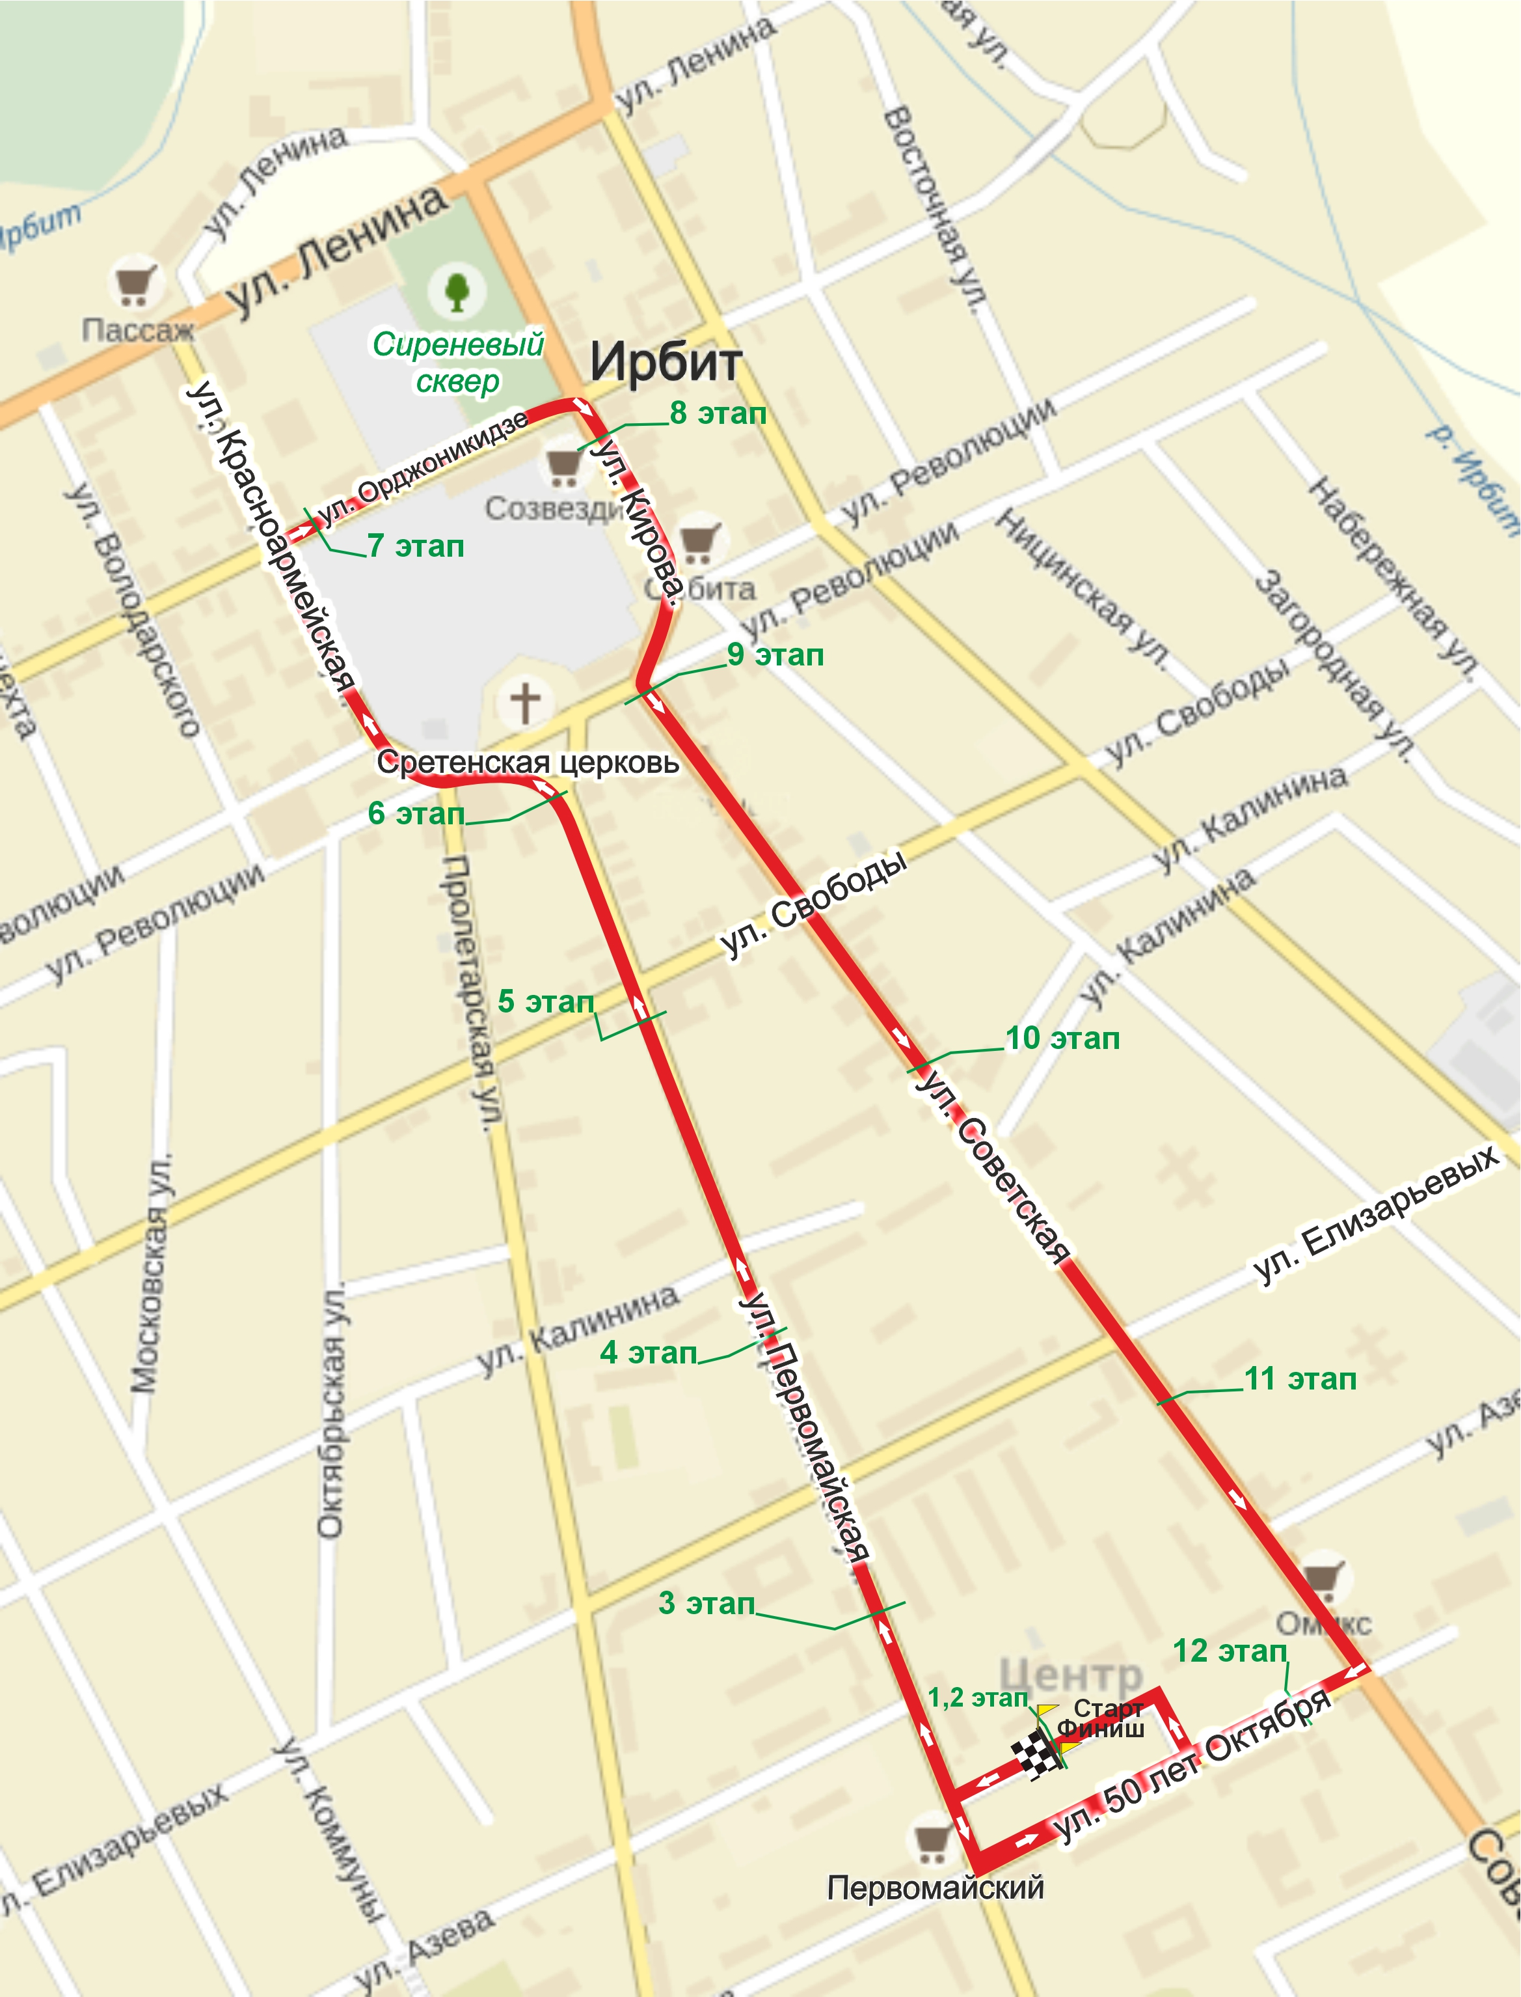
Маршрут проведения 82 - й традиционной легкоатлетической эстафеты (малая),
посвященной 80-летию Победы в Великой Отечественной войне 1941-1945 гг.
и Году защитника Отечества.

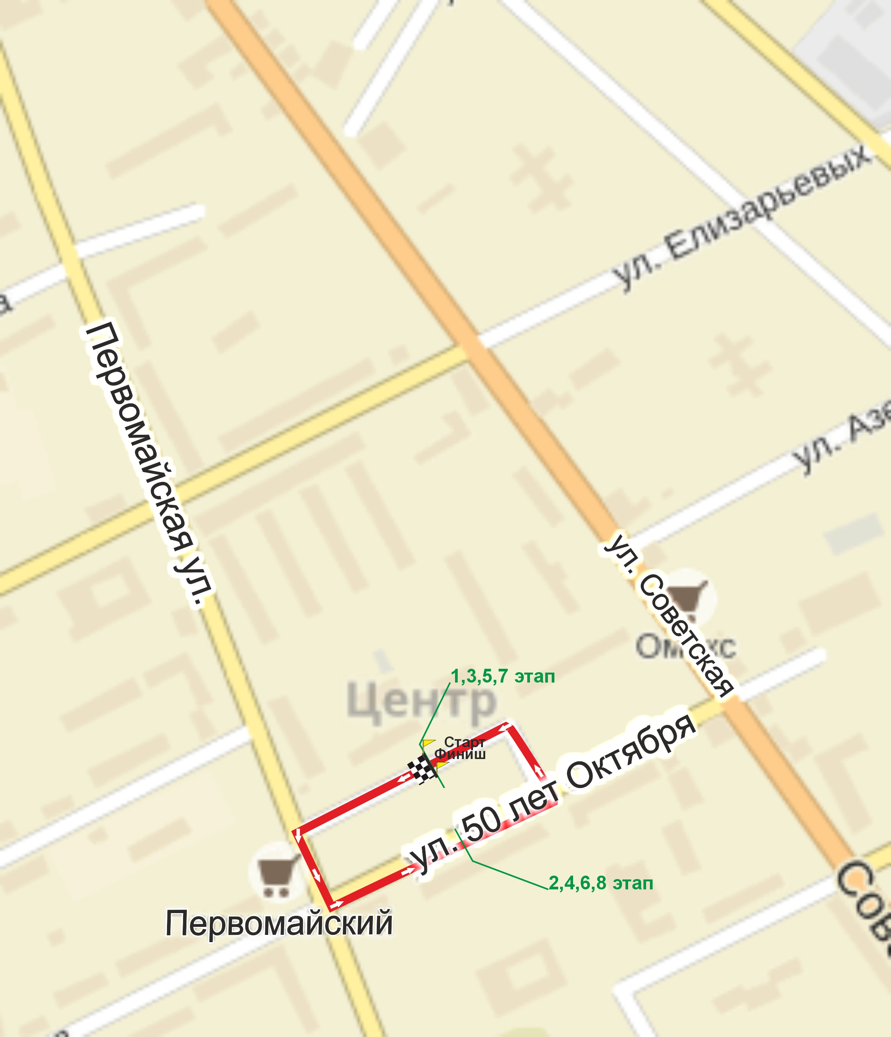
Приложение № 5
к постановлению главы
Городского округа «город Ирбит» Свердловской области от16 апреля 2025 года № 43-ПГ

ПЛАН
план мероприятий по обеспечению общественного порядка и общественной безопасности при проведении 82-й традиционной легкоатлетической эстафеты, посвященной 80-летию Победы в Великой Отечественной войне 1941-1945 гг.
и Году защитника Отечества

- Характеристика проведения 82-й традиционной легкоатлетической эстафеты, посвященной 80-летию Победы в Великой Отечественной войне 1941-1945 гг.
и Году защитника Отечества.

1.1. Время проведения:
03.05.2025 г. с 10.00 часов до 14.00 часов;
Место проведения по адресу: Россия, Свердловская область, г. Ирбит, бульвар Победы и по улицам города.
Место старта бульвар Победы улица 50 лет Октября;
- улица 50 лет Октября: c пересечения улиц 50 лет Октября – Советская до пересечения улиц 50 лет Октября – Первомайская;
- улица Первомайская: с пересечения улиц Первомайская – 50 лет Октября до пересечения улиц Первомайская – Революции;
- улица Революции: с пересечения улиц Революции - Первомайская до пересечения улиц Революции – Красноармейская;
- улица Красноармейская: с пересечения улиц Красноармейская – Революции до пересечения улиц Красноармейская – Орджоникидзе;
- улица Орджоникидзе: с пересечения улиц Орджоникидзе – Красноармейская до пересечения улиц Орджоникидзе – Кирова;
- улица Кирова: с пересечения улиц Кирова – Орджоникидзе до пересечения улица Советская – Революции;
- улица Советская: с пересечения улица Советская – Революции до пересечения улиц Советская – 50 лет Октября;
Дистанции эстафеты:
Малая эстафета: (проходит по кругу бульвара Победы, схема маршрута прилагается).
1,3,5,7, этапы (250м от старт-финиша на бульваре Победы до К Телеком по ул. 50 лет Октября).
2,4,6,8, этапы (250м. от К Телеком 50 лет октября до старт-финиша на бульваре Победы)
Большая эстафета: (старт и финиш бульвар Победы, схема маршрута прилагается)
1 этап (500 м) – Старт: по кругу бульвара Победы;
2 этап (300 м) – бульвар Победы - магазин «Детский мир», улица Первомайская;
3 этап (250 м) – магазин «Детский мир» - Росгвардия, улица Первомайская;
4 этап (300 м) – Росгвардия - школа №1, улица Первомайская;
5 этап (230 м) – школа №1 – Мотодом, улица Первомайская;
6 этап (350 м) – Мотодом – столовая №5, улица Орджоникидзе;
7 этап (250м) – столовая №5 - Историко-этнографический музей, улица Кирова;
8 этап (250 м) – Историко-этнографический музей - ТЦ «Адмирал», улица Кирова;
9 этап (350 м) – ТЦ «Адмирал» - Художественная школа, улица Советская;
10 этап (400 м) –Художественная школа - остановка Елизарьевых, улица Советская;
11 этап (300 м) – остановка Елизарьевых - магазин «ДНС» ул. 50 лет Октября;
12 этап (300 м) – магазин «ДНС» – финиш на бульваре Победы по ул. 50 лет Октября.
Планируемое количество участников до 1000 человек.
Количество зрителей до 1000 человек.
Вход на соревнования - свободный.

1.2. Программа проведения мероприятия:
10.00 ч – Регистрация
10.30 ч – Построение
Участники эстафеты, выстраиваются на ул. 50 лет Октября напротив бульвара Победы, затем выходят на бульвар Победы. (каждая команда в шеренгу по 8 человек).
Порядок построения – (школы) 1, 3, 5, 8, 9, 10, 13, 18; ИПТ, ИГК, СОМК, ИМТ; предприятия и учреждения города.

10.40 ч – Открытие соревнований
11.00 ч – развод по этапам.
11.10 ч – Старт малой эстафеты
1 забег 3 – 4 классы (мальчики 8*250м)
2 забег 3 – 4 классы (девочки 8*250м)

11.30 ч – Старт большой эстафеты
11.45 - 1 забег 5 – 7 классы (мальчики)
12.00 - 2 забег 5 – 7 классы (девочки)
12.15 - 3 забег 8 – 9 классы (мальчики)
12.30 - 4 забег 8 – 9 классы (девочки)
12.45 - 5 забег Учебные заведения, организации, предприятия и 10 – 11 классы (смешанные).
13.00 - 6 забег Учебные заведения, организации и предприятия (юноши и мужчины).
13.15 - 7 забег Учебные заведения, организации и предприятия (девушки и женщины).
13.30 - Награждение

1.3. Участники соревнований:
Общеобразовательные, профессиональные образовательные учреждения, трудовые коллективы организаций и учреждений города.

2. Ответственные лица за реализацию мероприятия

2.1. Общее руководство подготовкой и проведением соревнований осуществляет Управление культуры, физической культуры и спорта Городского округа «город Ирбит» Свердловской области, муниципальное автономное учреждение Городского округа «город Ирбит» Свердловской области «Центр развития культуры, физической культуры и спорта»:
- заместитель председателя оргкомитета: Юрьев Сергей Николаевич;
- главный судья: Вохмянин Александр Петрович.
- судья информатор – Кузеванов Евгений Андреевич.
Судейская коллегия формируется из тренеров-преподавателей МАОУ ДО «Ирбитская СШ».
2.2. За проверку и осмотр места проведения официального соревнования на предмет готовности к проведению спортивного соревнования
- МО МВД России «Ирбитский» - Е.В. Новоселов;
- отдел надзорной деятельности и профилактической работы Муниципального образования город Ирбит, Ирбитского муниципального образования, Байкаловского муниципального района Управления надзорной деятельности и профилактической работы Главного управления МЧС России по Свердловской области -А.С. Попов
- МАУ «Центр развития культуры, физической культуры и спорта» - С.Н. Юрьев;
- МАУ «Мотодом» - Э.Н. Сахаров.
Осмотр места проведения соревнований в день проведения 03.05.2025 г.

3. Инструктаж сил, привлекаемых для обеспечения общественного порядка и общественной безопасности

Время и место проведения: 03.05.2025 г.
по адресу: Свердловская обл., г. Ирбит, ул. Революции, 28.
Ответственные за проведение инструктажа:
Вохмянин Александр Петрович - главный судья соревнований,
Долгих Евгений Валерьевич – специалист по охране труда МАУ «Центр развития культуры, физической культуры и спорта»,
Новоселов Евгений Валерьевич – начальник МО МВД России «Ирбитский» (по согласованию),
Юрьев Сергей Николаевич - директор МАУ «Центр развития культуры, физической культуры и спорта».

4. Обеспечение общественного порядка и общественной безопасности

4.1. Лица ответственные за организацию официального мероприятия и общественной безопасности имеют право (далее - Лица):
а) осуществлять контроль за доступом зрителей в места проведения официальных спортивных соревнований, их размещением;
б) осуществлять в целях обеспечения общественного порядка и общественной безопасности совместно с сотрудниками территориального органа федерального органа исполнительной власти в сфере внутренних дел личный осмотр граждан и осмотр находящихся при них вещей при их входе в места проведения официальных спортивных соревнований с применением в случае необходимости технических средств, а при отказе граждан подвергнуться личному осмотру не допускать их в места проведения таких соревнований;
в) ограничивать проход зрителей в зоны, которые определены организатором официальных спортивных соревнований и (или) собственником, пользователем объекта спорта, в соответствии с правилами обеспечения безопасности при проведении официальных спортивных соревнований;
г) требовать от зрителей соблюдения общественного порядка, а также правил поведения зрителей при проведении официальных спортивных соревнований;
д) информировать зрителей о порядке действий в случае угрозы возникновения или при возникновении чрезвычайной ситуации и при эвакуации зрителей;
е) принимать в соответствии с настоящим Федеральным законом и правилами обеспечения безопасности при проведении официальных спортивных соревнований необходимые меры по обеспечению общественного порядка и общественной безопасности при проведении официальных спортивных соревнований, а также меры по пресечению неправомерных действий зрителей, не пропускать их в места проведения официальных спортивных соревнований, принимать меры по удалению зрителей из указанных мест в случае нарушения зрителями правил поведения зрителей при проведении официальных спортивных соревнований;
ж) не допускать в места проведения официальных спортивных соревнований лиц, в отношении которых вступило в законную силу постановление суда об административном запрете на посещение мест проведения официальных спортивных соревнований в дни их проведения.
4.2. В целях обеспечения общественного порядка и общественной безопасности при проведении официальных спортивных соревнований и предупреждения правонарушений при проведении таких соревнований Лица обязаны:
а) осуществлять контроль за перемещением зрителей до начала и после окончания официальных спортивных соревнований;
б) информировать зрителей о дополнительных услугах, которые им могут оказываться в местах проведения официальных спортивных соревнований;
в) информировать зрителей о необходимости соблюдения правил поведения зрителей при проведении официальных спортивных соревнований и осуществлять соответствующий контроль;
г) информировать организаторов проведения официальных спортивных соревнований и (или) собственников, пользователей объектов спорта о фактах нарушения общественного порядка и общественной безопасности, о фактах причинения вреда жизни или здоровью зрителей, имуществу зрителей или объекту спорта, а также о несчастных случаях, которые произошли в ходе проведения таких соревнований;
д) принимать участие в эвакуации зрителей в случае угрозы возникновения или при возникновении чрезвычайной ситуации;
е) выполнять иные обязанности, возложенные на Лиц организаторами официальных спортивных соревнований и (или) собственниками, пользователями объектов спорта в соответствии с заключенными договорами и не противоречащие законодательству Российской Федерации.

5. Взаимодействие сил, привлекаемых для обеспечения общественного порядка и общественной безопасности, в том числе с сотрудниками органов внутренних дел:
5.1. За 1 час 30 минут до начала мероприятия проводится инструктаж представителей ООО «ЧОП «Тайфун-Урал».
5.2. За 1 час до начала мероприятия при необходимости проводится обследование места проведения соревнований на наличие взрывоопасных предметов.
5.3. За 1 час до начала мероприятия осуществляется расстановка сотрудников ООО «ЧОП «Тайфун-Урал», сотрудников органов внутренних дел.

ММО МВД России «Ирбитский» - Новоселов Е.В, т. 6-22-43
ГАУЗ СО «Ирбитская ЦГБ» - Паньков А.П, 6-06-07
ООО «ЧОП «Тайфун-Урал» - Островкин В.П. 6-61-66
Организаторы соревнований:
Директор МАУ «Центр развития культуры, физической культуры и спорта» С.Н. Юрьев, т. 7-77-35
Главный судья: А.П. Вохмянин, т. 6-45-91

6. Алгоритм действий сил при возникновении внештатных ситуаций:

При возникновении внештатных ситуаций персоналу, задействованному при проведении мероприятия необходимо незамедлительно сообщать об этом в единую дежурно-диспетчерскую службу Муниципальное казенное учреждение «Единая дежурно-диспетчерская служба» - (тел. 6-21-32, 112), дежурную часть МО МВД России «Ирбитский» (тел. 02, 6-25-27).
Ответственные лица при получении информации об угрозе совершения или о совершении террористического акта на объекте проведения мероприятия обязаны:
а) обеспечить беспрепятственную и безопасную эвакуацию физических лиц с объекта спорта с учетом прибывающих подразделений реагирования, которые будут размещаться на этой территории;
б) организовать взаимодействие и оказывать содействие территориальным органам безопасности и территориальным органам Министерства внутренних дел Российской Федерации при осуществлении мероприятий по пресечению террористического акта, обезвреживанию террористов, минимизации последствий террористического акта.

Использованы следующие сокращения:
- ГБУЗ СО «Ирбитская ЦГБ» - государственное автономное учреждение здравоохранения Свердловской области «Ирбитская центральная городская больница»;
- ИГК – Ирбитский гуманитарный колледж;
- ИМТ – Ирбитский мотоциклетный техникум;
- ИПТ – Ирбитский политехникум;
- МАУ «Мотодом» - муниципальное автономное учреждение «Мотодом»;
- ООО «Ресурс» - общество с ограниченной ответственностью «Ресурс»;
- МАОУ ДО «Ирбитская СШ» - муниципальное автономное образовательное учреждения дополнительного образования Городского округа «город Ирбит» Свердловской области «Ирбитская спортивная школа»;
- МАУ «Центр развития культуры, физической культуры и спорта» - муниципальное автономное учреждение Городского округа «город Ирбит» Свердловской области «Центр развития культуры, физической культуры и спорта»;
- МО МВД России «Ирбитский» - Межмуниципальный отдел Министерства внутренних дел России «Ирбитский»;
- ООО «ЧОП «Тайфун-Урал». – Общество с ограниченной ответственностью «Частное охранное предприятие «Тайфун-Урал»;
- СОМК – Ирбитский филиал Свердловского областного медицинского колледжа;
- ХФЗ – открытое акционерное общество «Ирбитский химико-фармацевтический завод».

Приложение № 6
к постановлению главы
Городского округа «город Ирбит» Свердловской области
от 16 апреля 2025 года № 43-ПГ
